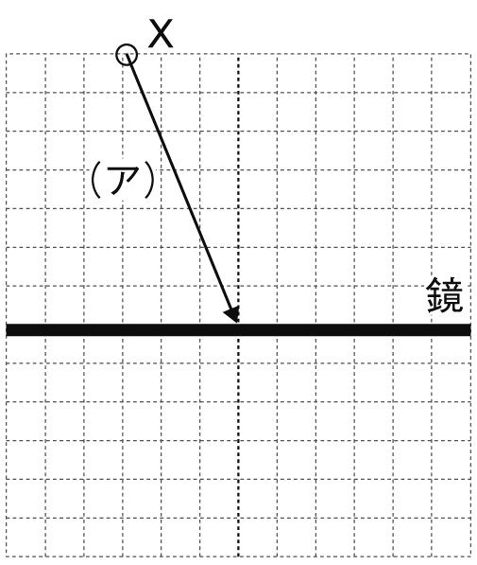１ 図は，Xから出た光（ア）が鏡に当たるようすを表したものです。次の問いに答えなさい。
⑴ 鏡に当たった光（ア）はこのあとどのように進むか，図示しなさい。
⑵ （ア）の光の入射角を分度器を用いて求めなさい。 （ ）
⑶ 光が鏡に当たって反射するときの法則を説明しなさい。
（ ）

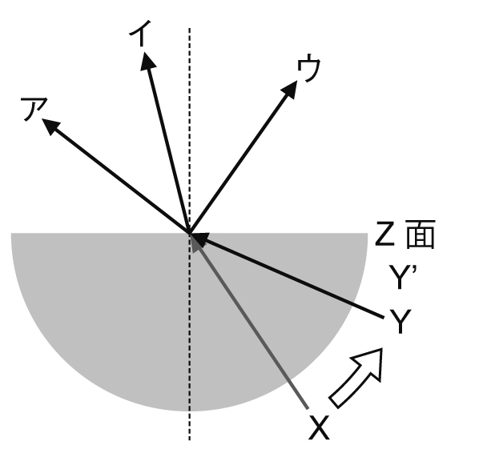２ 図のように，半円形のガラスのZ面の中心を通るように，レンズの下から光Xを当てたところ，光の道すじがガラスを出るところで曲がりました。次の問いに答えなさい。
⑴ ガラスを出た後の光の道すじはどれですか。図のア〜ウから1つ選び，記号で答えなさい。 （ ）
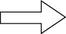⑵ 半円形のガラスに入射する光の角度を，矢印 の向きに動かしていくと，Y点から入射したときに半円形レンズのZ面から出ていく光がなくなりました。このとき，ガラスと空気との境界面で起こっている現象を何といいますか。 （ ）
⑶ Y'点から入射した光はどのように進むか，図示しなさい。

３ 凸レンズを使ってできる物体の像について調べました。次の問いに答えなさい。
⑴ 図のように，凸レンズの焦点距離の2倍の位置に物体を置いたときにできる実像を，A点から出た光の道すじを3本使って図示しなさい。
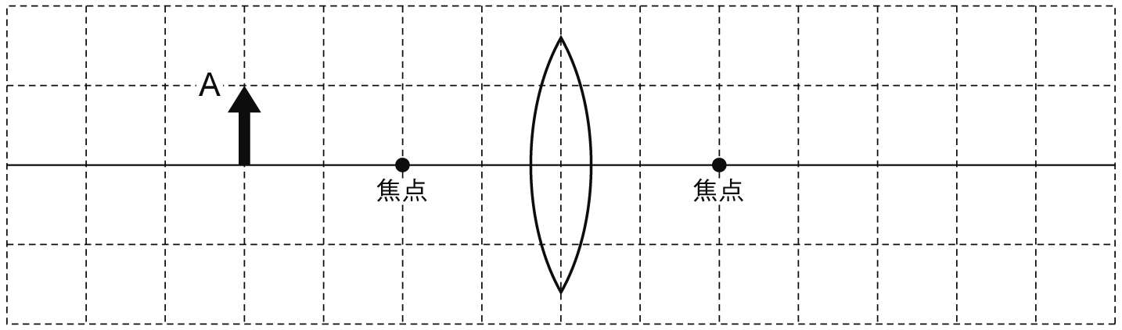

⑵ ⑴のときにできる像の大きさは，物体の大きさと比べてどのようになりますか。簡潔に書きなさい。
（ ）
⑶ ⑴よりも物体を凸レンズから遠ざけると，できる像の大きさは⑵と比べてどのように変化しますか。簡潔に書きなさい。 （ ）
⑷ 物体を凸レンズの焦点よりも内側に置くと，凸レンズを通して物体を見たときと同じ向きで大きな像が見えます。この像を何といいますか。
（ ）

